# Arbejdsseddel – arbejderbevægelsen

Den røde fane er arbejderbevægelsens vigtigste symbol:

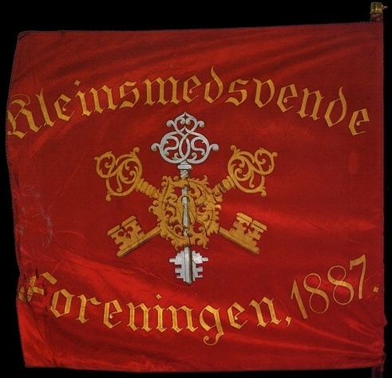

Der synges ofte om fanen hvert år til 1. maj og til arbejderpartiernes landsmøder.

Her er teksten til ”Når jeg ser et rødt flag smælde”:

<https://www.arbejdermuseet.dk/wp-content/uploads/2016/10/N%C3%A5r-jeg-ser-et-r%C3%B8dt-flag-sm%C3%A6lde.pdf>

## Opsamling på lektiespørgsmålene

Hvad gjorde arbejderne helt konkret for at forbedre deres levevilkår?

Hvordan var fagbevægelsen organiseret?

Hvad omfattede "arbejderkulturen"?

## Konflikten som våben: strejker og lock-out

Kan I huske lock-outen af skolelærerne i 2013? Eller da I strejkede på VK i efteråret?

*Kort rollespil om 1880’ernes smedekonflikt.*

Efter rollespillet skal I beskrive følgende begreber med jeres egne ord:

Omgangsskrue:

Skruebrækkere:

Blokade:

Lock-out:

## Hvilke forbedringer af vilkårene sikrede arbejderne sig i årene op mod 1914?

|  |  |
| --- | --- |
| Løn |  |
| Arbejdstid |  |
| Fødevarer |  |
| Boliger |  |
| Politisk |  |
| Fritid |  |

Disse forbedringer vundet gennem demokratisk kamp organiseret i demokratiske foreninger gjorde arbejderne klar til at kæmpe for demokratiet.